**Espelhos Planos**

**Carinho1.** Na figura abaixo os olhos *(O)* de um observador, situdados à distância de 2 m de um espelho plano *(S)* estão vendo a imagem de uma lâmpada *(L)* fixada no teto de uma sala, à distância de 6 m do espelho.

a) Trace a trajetória de um raio que parte de *L*, reflete em *S* e atinge *O*.

b) Calcule a distância percorrida por esse raio de *L* até *O*.

**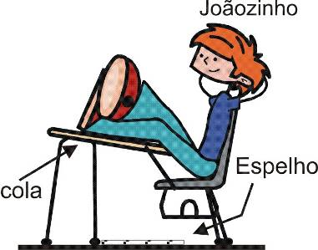2.** Joãozinho, o famoso aluno, mais uma vez nada estudara para a prova de Física. Então, “bolou” uma técnica de “cola”, para assim funcionar: embaixo da carteira, ele aderiu o papel que continha a “cola” (*AB*), cuidando para que ela não ficasse de “ponta-cabeça” (senão as imagens seriam invertidas) e, no piso da sala, posicionou um espelho plano (*CD*) de tal forma que, ao olhar para o espelho, ele poderia, por reflexo, ver a imagem da folha que continha as fórmulas da “cola”. O espelho era de tamanho tal que ele poderia, sutil e cuidadosamente, cobri-lo com os pés quando não estivesse “colando”. Para simplificar os cálculos, desprezemos a inclinação da carteira, considerando a “cola” disposta horizontalmente, como no esquema (fora de escala).

a) O fato de não ter estudado, nem ter testado a técnica com antecedência (para não causar alarde), trouxe-lhe sério problema ao ler a “cola”: as imagens não estavam invertidas, mas em espelho plano elas são revertidas. Por exemplo, como apareceu a imagem da palavra **FÓRMULAS**, assim escrita na “cola”?

b) Determine, traçando os raios que partem de *A* e *B* e atingem *G*,a posição do espelho (*CD*) sobre o piso da sala. Faça o traçado dos raios em linha cheia e o dos prolongamentos em linha tracejada. Não se esqueça de orientar os raios.

c) Com o auxílio da figura obtida no item anterior, calcule o comprimento mínimo (x) desse espelho para que Joãozinho pudesse ver por inteiro a imagem (*A’B’*) da “cola”. Todas as medidas dadas estão em centímetros.

Cola

**3.** (Fuvest) O telêmetro de superposição é um instrumento ótico, de concepção simples, que no passado foi muito utilizado em câmeras fotográficas e em aparelhos de medição de distâncias. Uma representação esquemática de um desses instrumentos está abaixo. O espelho semitransparente E1 está posicionado a 45° em relação à linha de visão, horizontal, AB. O espelho E2 pode ser girado, com precisão, em torno de um eixo perpendicular à figura, passando por C, variando-se assim o ângulo β entre o plano de E2 e a linha horizontal. Deseja-se determinar a distância AB do objeto que está no ponto B ao instrumento.

a) Desenhe na figura abaixo, com **linhas cheias**, os raios de luz que, partindo do objeto que está em B, atingem o olho do observador – um atravessa o espelho E1 e o outro é refletido por E2 no ponto C. Suponha que ambos cheguem ao olho do observador paralelos e superpostos.

b) Desenhe, com **linhas tracejadas**, o trajeto aproximado de um raio de luz que parte do objeto em B’, incide em C e é refletido por E2.



Com o objeto em um ponto B específico, o ângulo β foi ajustado em 44°, para que os raios cheguem ao olho do observador paralelos e superpostos. Nessa condição,

c) determine o valor do ângulo **γ** entre as linhas AB e BC;

d) com AC = 10 cm determine o valor de AB.

Note e adote: sen(22°) = 0,37; cos(22°) = 0,93; sen(44°) = 0,70; cos(44°) = 0,72; sen (88°) = 0,99; cos(88°) = 0,03; as direções AB e AC são perpendiculares entre si.

**4.** P. Lúcio tem 1,60 m de altura e Djalma, 1,84 m. As distâncias dos olhos de cada um deles até o solo são 1,50 m e 1,70 m, respectivamente. Para que se apresentem decentemente na sala de aula, no toalete dos professores há um espelho plano no qual cada um pode ver sua imagem por inteiro.

a) Qual a mínima altura possível desse espelho?

b) Nas condições do item anterior, qual a distância da borda inferior do espelho ao piso?

**5.** (Unesp) Uma pessoa de 1,8 m de altura está parada diante de um espelho plano apoiado no solo e preso em uma parede vertical. Como o espelho está mal posicionado, a pessoa não consegue ver a imagem de seu corpo inteiro, apesar de o espelho ser maior do que o mínimo necessário para isso. De seu corpo, ela enxerga apenas a imagem da parte compreendida entre seus pés e um detalhe de sua roupa, que está a 1,5 m do chão. Atrás dessa pessoa, há uma parede vertical AB, a 2,5 m do espelho.



Sabendo que a distância entre os olhos da pessoa e a imagem da parede AB refletida no espelho é 3,3 m e que seus olhos, o detalhe em sua roupa e seus pés estão sobre uma mesma vertical, calcule a distância **d** entre a pessoa e o espelho e a menor distância que o espelho deve ser movido verticalmente para cima, de modo que ela possa ver sua imagem refletida por inteiro no espelho.

**6.** (Unesp) Uma pessoa está parada numa calçada plana e horizontal diante de um espelho plano vertical E pendurado na fachada de uma loja. A figura representa a visão de cima da região.

Olhando para o espelho, a pessoa pode ver a imagem de um motociclista e de sua motocicleta que passam pela rua com velocidade constante V = 0,8 m/s, em uma trajetória retilínea paralela à calçada, conforme indica a linha tracejada. Considerando que o ponto O na figura represente a posição dos olhos da pessoa parada na calçada, é correto afirmar que ela poderá ver a imagem por inteiro do motociclista e de sua motocicleta refletida no espelho durante um intervalo de tempo, em segundos, igual a

A) 2. B) 3. C) 4.

D) 5. E) 1.

**7.** (Fuvest)Uma garota, para observar seu penteado, coloca-se em frente a um espelho plano de parede, situado a 40cm de uma flor presa na parte de trás dos seus cabelos.

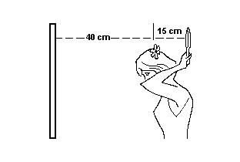

Buscando uma visão melhor do arranjo da flor no cabelo, ela segura, com uma das mãos, um pequeno espelho plano atrás da cabeça, a 15 cm da flor. Qual a menor distância entre a flor e sua imagem, vista pela garota no espelho de parede?

A) 55 cm. B) 70 cm. C) 95 cm.

D) 110 cm. E) 125 cm.

**8.** (Fuvest)Uma câmera de segurança (C), instalada em uma sala, representada em planta na figura, "visualiza" a região clara indicada. Desejando aumentar o campo de visão da câmera, foi colocado um espelho plano, retangular, ocupando toda a região da parede entre os pontos A e B.

Nessas condições, a figura que melhor representa a região clara, que passa a ser visualizada pela câmera, é

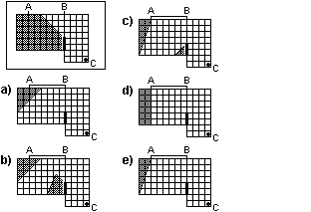

A)  B)  C) 

D) E) 

**9.** (Unicamp)A figura abaixo mostra um espelho retrovisor plano na lateral esquerda de um carro. O espelho está disposto verticalmente e a altura do seu centro coincide com a altura dos olhos do motorista. Os pontos da figura pertencem a um plano horizontal que passa pelo centro do espelho. Nesse caso, os pontos que podem ser vistos pelo motorista são:

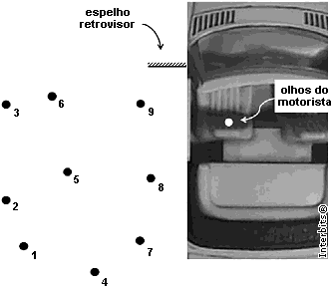

A) 1, 4, 5 e 9. B) 4, 7, 8 e 9.

C) 1, 2, 5 e 9. D) 2, 5, 6 e 9.

**10.** Um periscópio é formado por dois espelhos planos paralelos, dispostos como mostra a figura. As setas representam o caminho de um raio luminoso que, ao sair do periscópio, incide no olho de um observador. Diante do espelho superior, coloca-se um cartaz, onde está escrita a palavra **JÁ**. Um observador que olhe normalmente (e não através do periscópio) para o cartaz verá a palavra escrita corretamente.

Cartaz

O observador que olhe através do periscópio verá no cartaz:

A) C:\Users\Pedro Lucio\Documents\Figuras_SuperPro\Já_a.wmf. B) C:\Users\Pedro Lucio\Documents\Figuras_SuperPro\Já_b.wmf. C) C:\Users\Pedro Lucio\Documents\Figuras_SuperPro\Já_c.wmf.

D) C:\Users\Pedro Lucio\Documents\Figuras_SuperPro\Já_d.wmf. e) C:\Users\Pedro Lucio\Documents\Figuras_SuperPro\Já_e.wmf.

**11.** (Fuvest)Deslocando-se em seu carro a 70 km/h, um motorista visa no retrovisor plano a imagem de uma moto deslocando-se no mesmo sentido, a 90 km/h. Determine a velocidade da imagem da moto em relação ao

a) solo; b) motorista;

c) motociclista.

**12.** Usando dois patinadores e uma associação de espelhos planos, um diretor de cinema pretende obter uma cena onde sejam vistos, no máximo, vinte patinadores. Para isso, qual deverá ser o ângulo formado entre os espelhos?

**13.** Dois espelhos planos, *E*1 e *E*2, formam entre si um ângulo de 120°, como mostrado na figura abaixo. Um raio de luz incide em *E*1, formando com sua superfície 30°. Calcule o desvio sofrido por esse raio após as reflexões nos dois espelhos.



**Respostas**

**01]** b) 10 m. **02]** a) **Fórmula.wmf** ;c) 15 cm.

**03]** c) 2°; d) 330 cm. **04]** a) 102 cm; b) 75 cm.

**05]** d = 80 cm; 15 cm. **06]** B.

**07]** D. **08]** B.

**09]** C. **10]** D.

**11]** a) 50 km/h; b) 20 km/h; c) 40 km/h.

**12]** 36°. **13]** 120°.